Министерство образования Республики Беларусь
Учреждение образования
«Брестский государственный технический университет»
Кафедра ИИТ

Лабораторная работа №3
По дисциплине: «Естественно-языковой интерфейс ИС»

Тема: «Разработка системы машинного перевода документов»

Выполнил:
Студент 4 курса
Группы ИИ-23
Романюк А. П.
Проверил:
Булей Е. В.

Брест 2025
Ход работы
Цель работы – освоить на практике основные принципы машинного перевода документов.
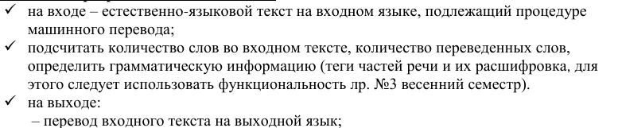
Код программы:
import tkinter as tk
from tkinter import filedialog, scrolledtext, messagebox, ttk
from deep_translator import GoogleTranslator
import threading
import nltk
import spacy
nlp = spacy.load("en_core_web_sm")
class TXTTranslatorApp:
def __init__(self, root):
self.root = root
self.root.title("TXT Переводчик")
self.root.geometry("1000x800")
self.file_content = None
self.stop_translation_flag = False
self.create_widgets()
def create_widgets(self):
control_frame = tk.Frame(self.root)
control_frame.pack(fill=tk.X, padx=10, pady=10)
self.open_button = tk.Button(control_frame, text="Открыть TXT", command=self.open_txt, font=("Arial", 12))
self.open_button.pack(side=tk.LEFT, padx=5)
self.translate_button = tk.Button(control_frame, text="Перевести", command=self.start_translation_thread,
font=("Arial", 12))
self.translate_button.pack(side=tk.LEFT, padx=5)
self.stop_button = tk.Button(control_frame, text="Стоп", command=self.stop_translation, state=tk.DISABLED,
font=("Arial", 12))
self.stop_button.pack(side=tk.LEFT, padx=5)
self.language_var = tk.StringVar(value="en")
language_label = tk.Label(control_frame, text="Язык перевода:", font=("Arial", 12))
language_label.pack(side=tk.LEFT, padx=5)
language_menu = ttk.Combobox(control_frame, textvariable=self.language_var, values=["en", "de"],
font=("Arial", 12), state="readonly")
language_menu.pack(side=tk.LEFT, padx=5)
text_frame = tk.Frame(self.root)
text_frame.pack(fill=tk.BOTH, expand=True, padx=10, pady=10)
source_frame = tk.LabelFrame(text_frame, text="Исходный текст", font=("Arial", 12))
source_frame.pack(side=tk.LEFT, fill=tk.BOTH, expand=True, padx=5)
self.text_area = scrolledtext.ScrolledText(source_frame, wrap=tk.WORD, width=40, height=20, font=("Arial", 12))
self.text_area.pack(fill=tk.BOTH, expand=True, padx=5, pady=5)
translated_frame = tk.LabelFrame(text_frame, text="Переведенный текст", font=("Arial", 12))
translated_frame.pack(side=tk.RIGHT, fill=tk.BOTH, expand=True, padx=5)
self.translated_text_area = scrolledtext.ScrolledText(translated_frame, wrap=tk.WORD, width=40, height=20,
font=("Arial", 12))
self.translated_text_area.pack(fill=tk.BOTH, expand=True, padx=5, pady=5)
analysis_frame = tk.Frame(self.root)
analysis_frame.pack(fill=tk.X, padx=10, pady=10)
def open_txt(self):
file_path = filedialog.askopenfilename(filetypes=[("Text Files", "*.txt")])
if file_path:
try:
with open(file_path, 'r', encoding='utf-8') as file:
self.file_content = file.read()
self.text_area.delete(1.0, tk.END)
self.text_area.insert(tk.INSERT, self.file_content)
self.translated_text_area.delete(1.0, tk.END)
self.translate_button.config(state=tk.NORMAL)
except Exception as e:
messagebox.showerror("Ошибка", f"Не удалось открыть TXT: {e}")
def start_translation_thread(self):
self.stop_translation_flag = False
translation_thread = threading.Thread(target=self.translate_text)
translation_thread.start()
self.stop_button.config(state=tk.NORMAL)
self.translate_button.config(state=tk.DISABLED)
self.open_button.config(state=tk.DISABLED)
def stop_translation(self):
self.stop_translation_flag = True
self.stop_button.config(state=tk.DISABLED)
def translate_text(self):
if self.file_content:
try:
self.translated_text_area.delete(1.0, tk.END)
self.translate_button.config(text="Переводим...")
translator = GoogleTranslator(source='en', target=self.language_var.get())
lines = self.file_content.splitlines()
for line in lines:
if self.stop_translation_flag:
break
if line.strip():
try:
translated = translator.translate(line.strip())
except Exception as e:
translated = f"Ошибка перевода строки: {e}"
self.translated_text_area.insert(tk.END, translated + '\n\n')
self.translated_text_area.update_idletasks()
self.translate_button.config(state=tk.NORMAL, text="Перевести")
self.open_button.config(state=tk.NORMAL)
self.stop_button.config(state=tk.DISABLED)
except Exception as e:
messagebox.showerror("Ошибка", f"Не удалось перевести текст: {e}")
self.translate_button.config(state=tk.NORMAL)
self.stop_button.config(state=tk.DISABLED)
self.open_button.config(state=tk.NORMAL)
else:
messagebox.showwarning("Внимание", "Сначала откройте TXT файл.")
def count_words(self):
if self.file_content:
word_count = len(self.file_content.split())
messagebox.showinfo("Подсчет слов", f"Количество слов в тексте: {word_count}")
else:
messagebox.showwarning("Внимание", "Сначала откройте TXT файл.")
def lexical_analysis(self):
if self.file_content:
try:
sentences = nltk.sent_tokenize(self.file_content)
if sentences:
first_sentence = sentences[0]
else:
messagebox.showwarning("Внимание", "Нет предложений для разбора.")
return
tokens = nltk.word_tokenize(first_sentence)
tagged = nltk.pos_tag(tokens)
lexical_result = "\n".join([f"{word}: {tag}" for word, tag in tagged])
messagebox.showinfo("Лексический разбор", f"Лексический разбор первого предложения:\n{lexical_result}")
except Exception as e:
messagebox.showerror("Ошибка", f"Не удалось выполнить лексический разбор: {e}")
else:
messagebox.showwarning("Внимание", "Сначала откройте TXT файл.")
if __name__ == "__main__":
root = tk.Tk()
app = TXTTranslatorApp(root)
root.mainloop()

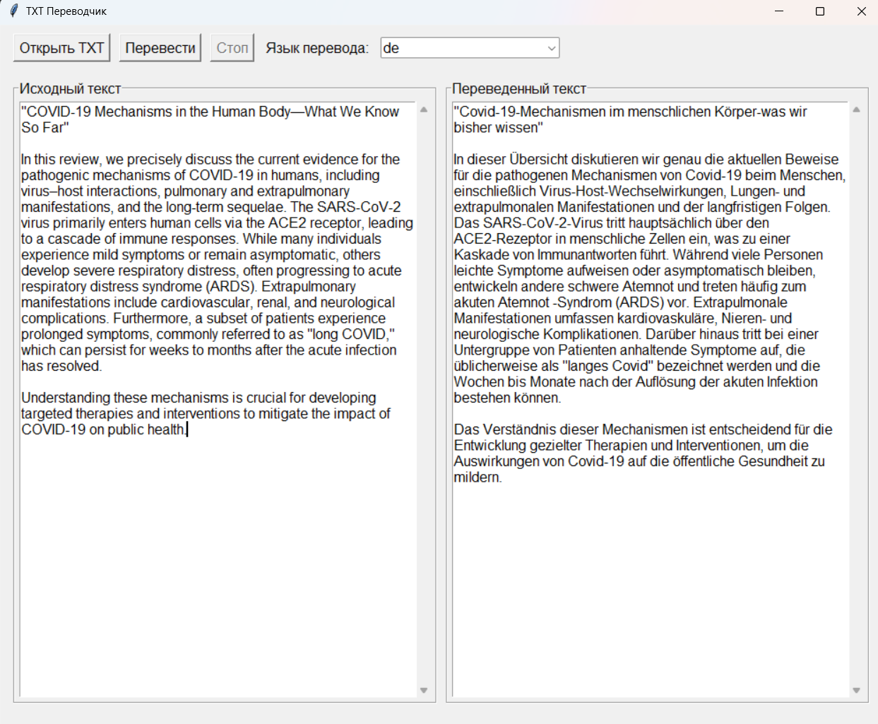
Вывод: в ходе выполнения лабораторной работы освоил принципы разработки системы машинного перевода документов

